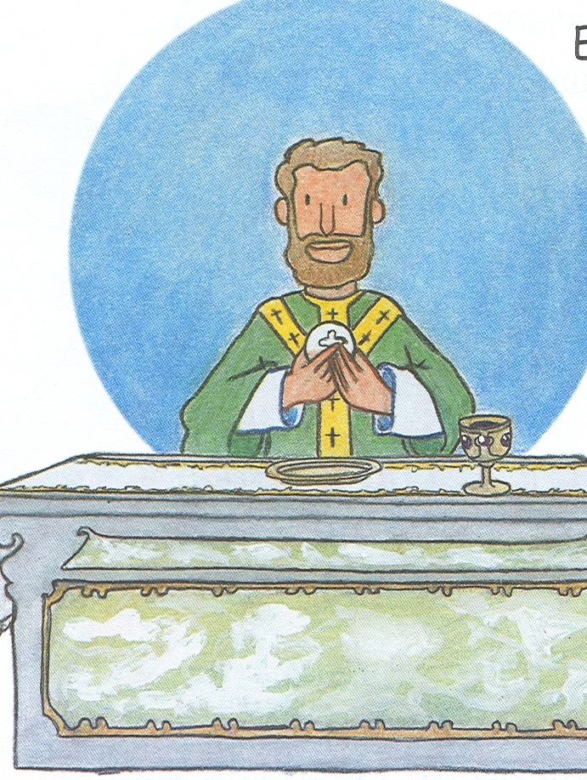 | VJERONAUK  ZADATAK: SPOJI ISTE SLIKE. UZ POMOĆ UKUĆANA IMENUJ ILI POKAŽI: SVEĆENIKA, KALEŽ, HOSTIJU.  SVETA MISA  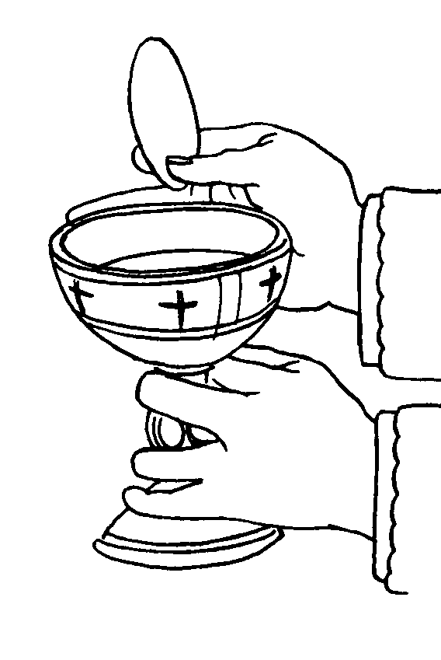  KALEŽ HOSTIJA  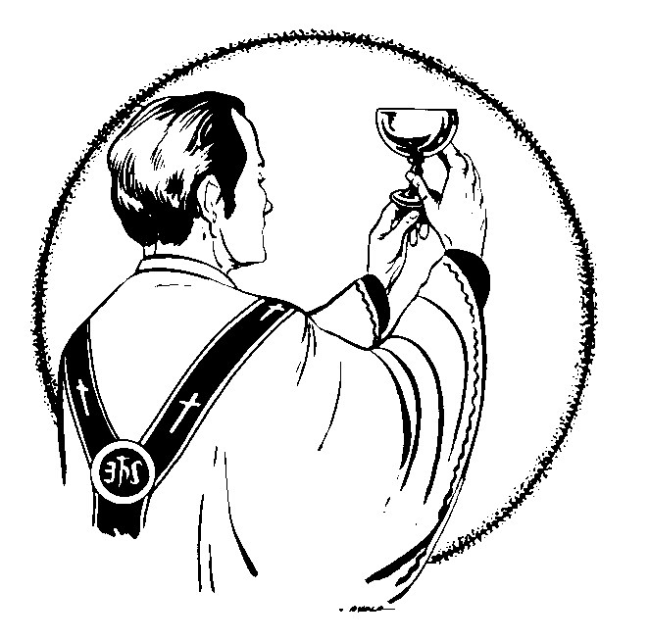  HOSTIJA SVEĆENIK  SVEĆENIK KALEŽ

